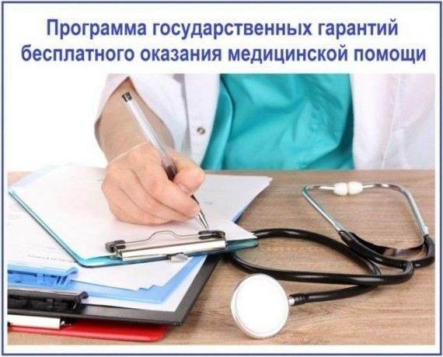
Какие изменения в плане оказания медицинской помощи ждут застрахованных граждан?

Опубликован проект Программы государственных гарантий бесплатного оказания гражданам медицинской помощи на 2026 г. и на плановый период 2027 и 2028 гг. Документ определяет, какие виды, формы и объемы медпомощи россияне могут получить бесплатно.

Что нового?

Во время беременности женщины по показаниям смогут пройти неинвазивное пренатальное тестирования (НИПТ). Это исследование позволяет выявлять генетические отклонения плода по анализу крови матери.

В программу экстракорпорального оплодотворения (ЭКО) впервые включат финансирование забора и направления материала для генетического тестирования перед имплантацией. Это необходимо для выявления генетических нарушений и хромосомных аномалий у эмбрионов до их переноса в матку, чтобы предотвратить рождение ребенка с генетическим заболеванием и повысить шансы на успешную беременность в рамках ЭКО.

Расширен перечень категорий граждан, которые по полису ОМС смогут получить психологическую помощь в медицинских учреждениях. С 2026 года в него включены жёны участников СВО.

Изменения коснулись диспансеризации для оценки репродуктивного здоровья. Женщинам теперь не будет назначаться в возрасте 21-49 лет ПАП-теста. Теперь раз в пять лет они будут проходить ПЦР-анализ на выявление вируса папилломы человека, который относится к факторам риска возникновения онкологических заболеваний. При необходимости, назначат дальнейшее цитологическое исследование.

В программу добавятся новые виды высокотехнологичной медицинской помощи для пациентов с онкологическими, сердечно-сосудистыми и другими заболеваниями. Среди них – трансплантация почки, фотодинамическая терапия при ряде видов рака, лапароскопическое гастрошунтирование, лапароскопическая продольная резекция желудка, замена ранее имплантированного кардиовертера-дефибриллятора.

Новшества коснулись лечения пациентов, которые имеют сахарный диабет и гипертонию. Впервые в программе госгарантий установлены нормативы по объёму медицинской помощи, оказываемой дистанционно таким пациентам.

Для лиц старше 65 лет будет введена вакцинация от пневмококковой инфекции.

Расширится список школ для пациентов с хроническими заболеваниями. Планируется ввести специальные школы здоровья для будущих мам и консультации по грудному вскармливанию.

